

29.03.2021.

DAUGAVPILĪ darbojAs viedā apgaismojuma sistēma
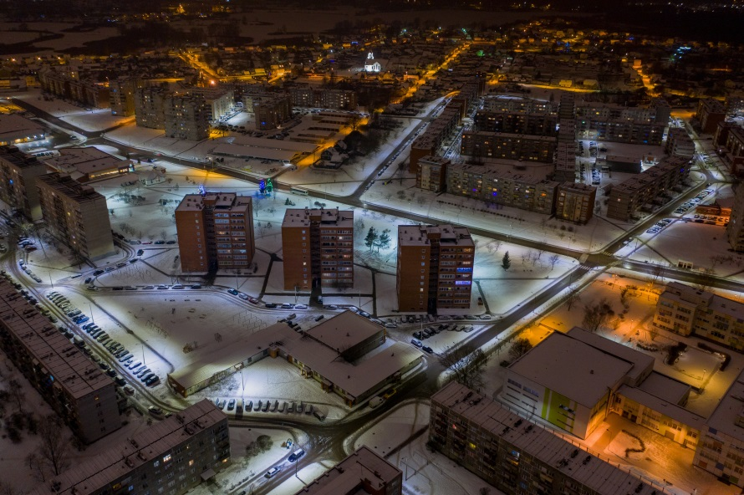 | 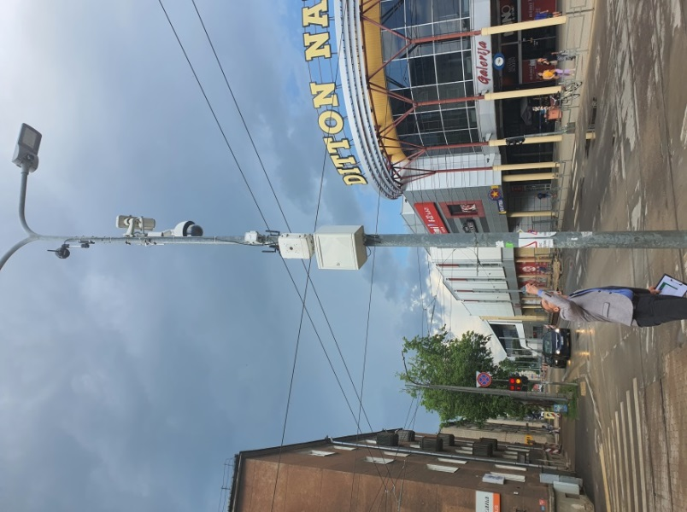
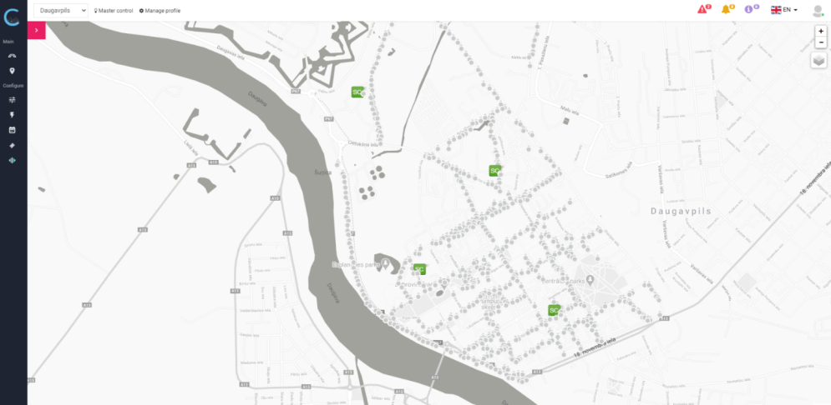 | 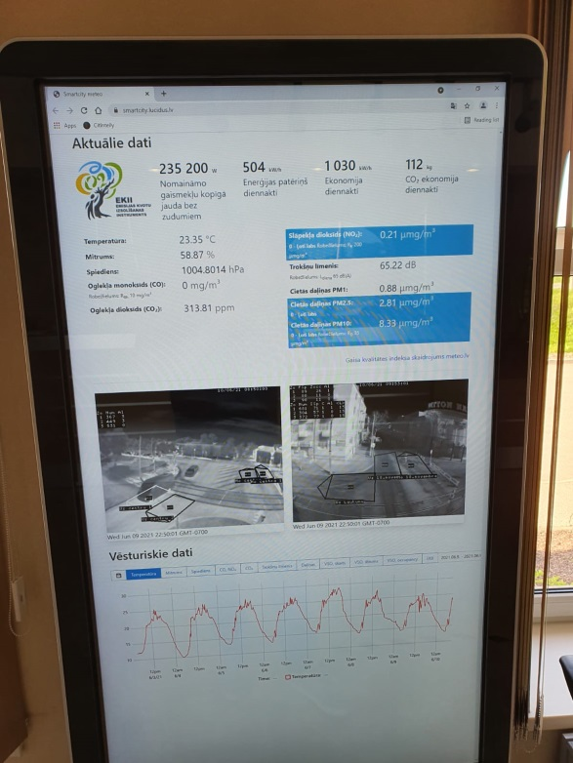
Daugavpils pilsētas pašvaldība no 2018.gada 6.septembra līdz 2021.gada 26.februārim īstenoja Emisijas kvotu izsolīšanas instrumenta projektu „Siltumnīcefekta gāzu emisiju samazināšana ar viedajām apgaismojuma tehnoloģijām Daugavpils pilsētā” Nr. EKII-3/26, kura ietvaros tika nomainīti 1346 LED gaismekļi Viduspoguļankā, Centrā un Jaunajā Forštadtē un ieviesta viedā apgaismojuma sistēma.
Uzņēmējs SIA „Lucidus” izpildīja būvdarbus savlaicīgi, atbilstoši apstiprinātajam laika grafikam, pabeidzot viedās apgaismojuma vadības sistēmas regulēšanas darbus un paveica sākotnējo konfigurēšanu un testēšanu. Būvuzraudzību veica SIA „INRI”. Ar uzņēmēju tiks noslēgts viedās apgaismojuma vadības sistēmas nomas līgums uz 60 mēnešiem.
Projekta mērķis - ieviest un demonstrēt viedās pilsētvides tehnoloģijas Daugavpils pilsētā, kas samazina siltumnīcefekta gāzu emisijas, modernizējot pilsētas apgaismojuma infrastruktūru.
Plānotais elektroenerģijas ietaupījums 753,062 MWh/gadā un CO₂ ietaupījums sastāda 82,083 tonnas gadā. Tādējādi samazinot par 12% pilsētas pašvaldības elektroenerģijas izmaksas par ielu apgaismojumu.
Projekta kopējās izmaksas: EUR 1 632 000.00, no kurām EKII finansējums sastāda 1 140 240.15 EUR (69.867%), bet Daugavpils pilsētas domes līdzfinansējums ir 491 759.85 EUR (30.13%).
Viedā apgaismojuma sistēmā, saskaņā ar tehnisko shēmu „Apgaismojuma infrastruktūras modernizācijas Daugavpils pilsētā”, ietilpst 1346 LED uzstādīti gaismekļi ar kustības sensoriem, 1346 gaismeklī montējami vadības bloki, 9 apgaismojuma attālinātas vadības sistēmas bloki sadalnē, centrā uzstādītais laika apstākļu un piesārņojuma modulis, kā arī auto plūsmas detektori.
Papildus novitāte ir apgaismojuma sistēmas savienošana ar auto plūsmas detektoru, gaisa piesārņojuma un laika apstākļu moduli. Līdz ar to, līdzvērtīga viedā apgaismojuma sistēmas darbības ieviešana šādā apjomā, veidā un tehnoloģijā Latvijā nekur pagaidām nav ieviesta.
Viedās apgaismojuma sistēmas, laika apstākļu un piesārņojuma moduļa darbība tiek atspoguļota interneta platformā https://cms.citintelly.com, kur SIA „Labiekārtošana – D” un Daugavpils pilsētas pašvaldības Komunālās saimniecības pārvaldes speciālistiem tika nodrošināta piekļuve Viedās apgaismojuma sistēmas darbības uzraudzībai, apsaimniekošanai un apkalpošanai. Viedā apgaismojuma sistēma ļauj operatīvāk novērst bojājumus, nodrošinot atbilstošu apkalpošanu, kā arī sasniegt projekta ietvaros ieplānoto ietaupījumu. Daugavpils pilsētas pašvaldības Komunālās saimniecības pārvaldes speciālistiem pašvaldības funkciju nodrošināšanai ir pieejami video detektoru dati https://de.acyclica.com/.
Noslēdzoties EKII projektam, atbilstoši projekta īstenošanas nosacījumiem, pašvaldībai ir jānodrošina projekta sasniegto rezultātu uzturēšana vismaz 5 gadus pēc projekta noslēguma. Monitoringa periodā ir plānots organizēt divus informatīvos seminārus.
Informācija par projektu un tās aktivitātēm ir pieejama pašvaldības interneta vietnē Projektu sadaļā.
Ikviens interesents var sekot līdzi aktuālai informācija par laika apstākļiem, gaisa kvalitāti un auto plūsmu pilsētas centrā, ka arī pilsētas ielu apgaismojuma elektroenerģijas patēriņa ietaupījumu pašvaldības interneta vietnē www.daugavpils.lv » Pilsēta » Par Daugavpili » Zaļā Daugavpils » Vide Gaisa monitorings centrā vai arī domes foajē skārienjūtīgā stendā.

Informāciju sagatavoja:

Helēna Trošimova

Daugavpils pilsētas domes

Attīstības departamenta

Projektu nodaļas vecākā eksperte projektu jautājumos

